|  |
| --- |
| **PRÉ-PROJETO 2023** |

|  |
| --- |
| NOME: Bruna Gabrielly Couto Nº 01 |
| NOME: Pietro Anthonio Pescador Kosan Nº 28 |
| TELEFONE (S): +55 45 99846-7717 e +55 45 99944-9767 |
| E-MAIL: [couto.bruna@escola.pr.gov.br](mailto:couto.bruna@escola.pr.gov.br) e pietro.kosan@escola.pr.gov.br |
| CURSO: Informática |
| TURMA: 4°A |

**ALUNO(s) É OBRIGATÓRIO EM ANEXO AO PRÉ-PROJETO, NO MÍNIMO UMA TELA DE INTERFACE (TELA PRINCIPAL) JUNTO AO PROJETO.**

TITULO

|  |
| --- |
| Moon Forest: |

INTRODUÇÃO

|  |
| --- |
| A proposta do Moon Forest é fazer uma loja de floricultura online, com produtos visando o paisagismo e a jardinagem em si, um site que conecte os dois mundos, plantas naturais, sementes, flores, com o mundo digital e de fácil acesso que os e-commerces nos proporcionam.  O Moon Forest, vai ser trabalhado com fornecedores e de forma local, com as opções de entrega e de retirada em loja física de acordo com a preferência e localização do cliente; será um site onde as floriculturas poderão se tornar fornecedoras e colocarem seus produtos a venda, aumentando assim sua gama de clientes.  A jardinagem e o paisagismo de certa forma ainda não são um hobbie muito explorado, principalmente por parte de pessoas que não tem muito tempo ou disponibilidade de sair de sua casa para comprar tais itens, já que a maioria das floriculturas ainda são lojas físicas; Mesmo que a jardinagem ainda seja uma dos passatempos mais terapêuticos e que mais ajudam em questões psicológicas como estresse, ansiedade entre outros transtornos, por conta de suas atividades geralmente feitas ao ar livre. Além de ser também uma das melhores escolhas esteticamente falando, por conta de suas variedades de plantas, cores, flores, que deixam um ambiente mais decorado, leve e harmônico. |

HIPÓTESE / SOLUÇÃO

|  |
| --- |
| Colocando peças não tão exploradas pelas pessoas, em um local de mais fácil acesso, como a internet, as pessoas podem ter mais facilidade de se conectar com esse tipo de interesse/hobbie, além de pessoas que já possuem esse tipo de passatempo possam facilitar seu acesso aos seus produtos, já que na internet não vemos tantos sites focados em venda local de itens para jardinagem, assim visando que consumidores desse tipo de interesse possam encontrar seus itens e recebe-los sem sair de sua casa. |

DISCIPLINAS ENVOLVIDAS

|  |
| --- |
| Descrição das três disciplinas.  Análise de projetos e sistemas:  Banco de dados:  Web design: |

OBJETIVO GERAL

|  |
| --- |
| Determina o que se pretende realizar para obter resposta ao problema proposto, de um ponto de vista. O objetivo geral deve ser amplo e passível de ser desmembrado em objetivos específicos. |

OBJETIVOS ESPECÍFICOS

|  |
| --- |
| Derivam do objetivo geral e apresentam as distintas ações que devem ser necessariamente desenvolvidas para o atingimento do objetivo geral. |

PROCEDIMENTOS METODOLÓGICOS

|  |
| --- |
| Descrição dos métodos e procedimentos que nortearão a busca de informações para responder o problema de pesquisa:   * Pesquisa Bibliográfica * Pesquisa de campo * Entrevista * Levantamento das necessidades |

BIBLIOGRAFIA

|  |
| --- |
| Listar os principais LIVROS a serem pesquisados. (Mínimo 03 Bibliografias para cada disciplina, preferencialmente da biblioteca do CEEP)  Usar artigos:  [Google Acadêmico](https://www.unit.br/blog/melhores-sites-para-pesquisa-academica#google) [Portal da CAPES](https://www.unit.br/blog/melhores-sites-para-pesquisa-academica#portal) [SciELO](https://www.unit.br/blog/melhores-sites-para-pesquisa-academica#scielo) [Academia.Edu](https://www.unit.br/blog/melhores-sites-para-pesquisa-academica#academia) [BDTD](https://www.unit.br/blog/melhores-sites-para-pesquisa-academica#bdtd) [Science.gov](https://www.unit.br/blog/melhores-sites-para-pesquisa-academica#science) [Eric](https://www.unit.br/blog/melhores-sites-para-pesquisa-academica#eric) [E-Journals](https://www.unit.br/blog/melhores-sites-para-pesquisa-academica#e-journals) [Redalyc](https://www.unit.br/blog/melhores-sites-para-pesquisa-academica#redalyc) |

CRONOGRAMA DE ATIVIDADES

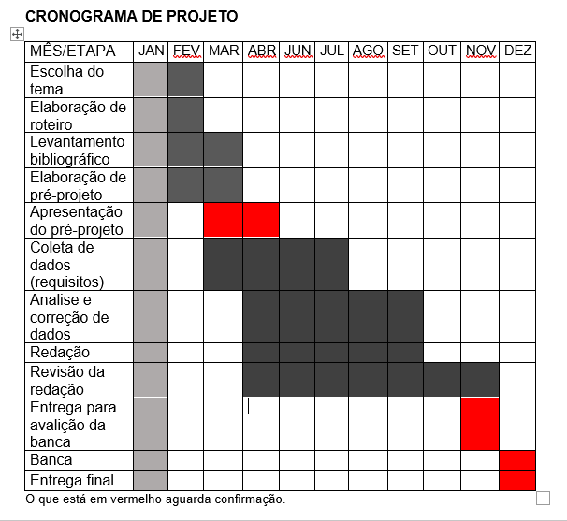

|  |  |  |
| --- | --- | --- |
| **Autorizado** | **Professor(a)** | **Data** |
| Análise de projetos e sistemas:  Banco de dados:  Web design: | **Aparecida**  **Célia**  **Reinaldo** |  |